VelaGuard 技术报告
2026 首届 openvela AI 硬件开发者大赛
目 录
1、信息表 1
2、摘要 1
3、正文 2
3.1 绪论 2
项目背景与问题定义 2
技术难点 3
创新点 4
3.2 系统方案设计 5
系统总体架构 5
方案论证与选型 7
关键模块设计 8
3.3 核心算法与技术原理 10
openvelaClaw 的推理链路与工具轮次 10
阈值与离线的确定性判定 10
总线探查与寄存器解码 12
帧级质量统计与故障归因 13
掉电安全的配置提交 14
QSPI XIP 约束下的 OTA 设计 14
openvela 能力与资源组织 15
3.4 系统实现 16
软件架构与启动 16
四条数据路径 18
硬件设计与适配 20
交互与设备 Skill 25
配套项目：上位机与云看板 28
复现入口 31
3.5 系统测试与结果分析 32
测试环境与证据范围 32
带屏静止首页性能 34
openvelaClaw 时延与已有镜像 34
可靠性与稳定性 35
3.6 AI-Native 开发说明 35
开发方式与经验 36
3.7 总结与展望 36
成果总结 36
应用前景与商业价值 37
不足与后续重点 37
实现与证据索引 39

1、信息表
项目 | 内容
作品名称 | VelaGuard
队伍名称 | Team Falcons
团队分工 | 叶培林负责固件、扩展板方案、LVGL HMI、openvelaClaw 集成、文档与公共仓 Pull Request
选题方向 | AI 硬件产品创新

2、摘要
VelaGuard 是 STM32H750B-DK 上的 Modbus 现场值守网关，同板用 openvela 运行 LVGL 界面与 openvelaClaw。采集、判定、告警与显示由本地 C 代码完成，断网照常；联网后 openvelaClaw 按 Skill 解释告警，并经 MQTT 四类主题上报云看板。重点是本地安全环、滑窗失败率判定、试读后人工确认与边界明确的工具。已提交公共仓 PR 11 个；带屏静止首页约 80 秒窗口内的界面提交由 158 次降至 9 次；板端自主日报与告警建议在带屏固件上跑通并落盘，取证命令合并后一轮由四次迭代、194 秒降到两次迭代、约 104 秒。
资料核对日期为 2026-09-20。专属仓为 contest2026_004_TeamFalcons

3、正文

3.1 绪论

项目背景与问题定义
目标用户是把设备接到陌生 485 总线上的嵌入式工程师与系统集成人员。现场痛点不是缺一个问答窗口，而是缺一个能独立采集、能当场看、配置改错也回得去的本地节点。现场值守人员要一直看到温度、水浸等设备的真实状态，串口调试工具能读寄存器，却要电脑一直连着；再加一个云端问答，也替代不了本地采集、告警和配置管理。VelaGuard 把这些事集中到一台带屏现场网关，配置、运行和解释各自有清楚的入口。
集成人员接入 Modbus 从站，经调试串口或上位机编辑候选点表，试读并检查实际值后人工确认；网关随后独立采集并显示。发生越限或离线时，规则先给出可追溯的告警，联网助手再帮助值守人员理解数据。Modbus 采用主站请求、从站回应的寄存器访问方式。[1][2][10]
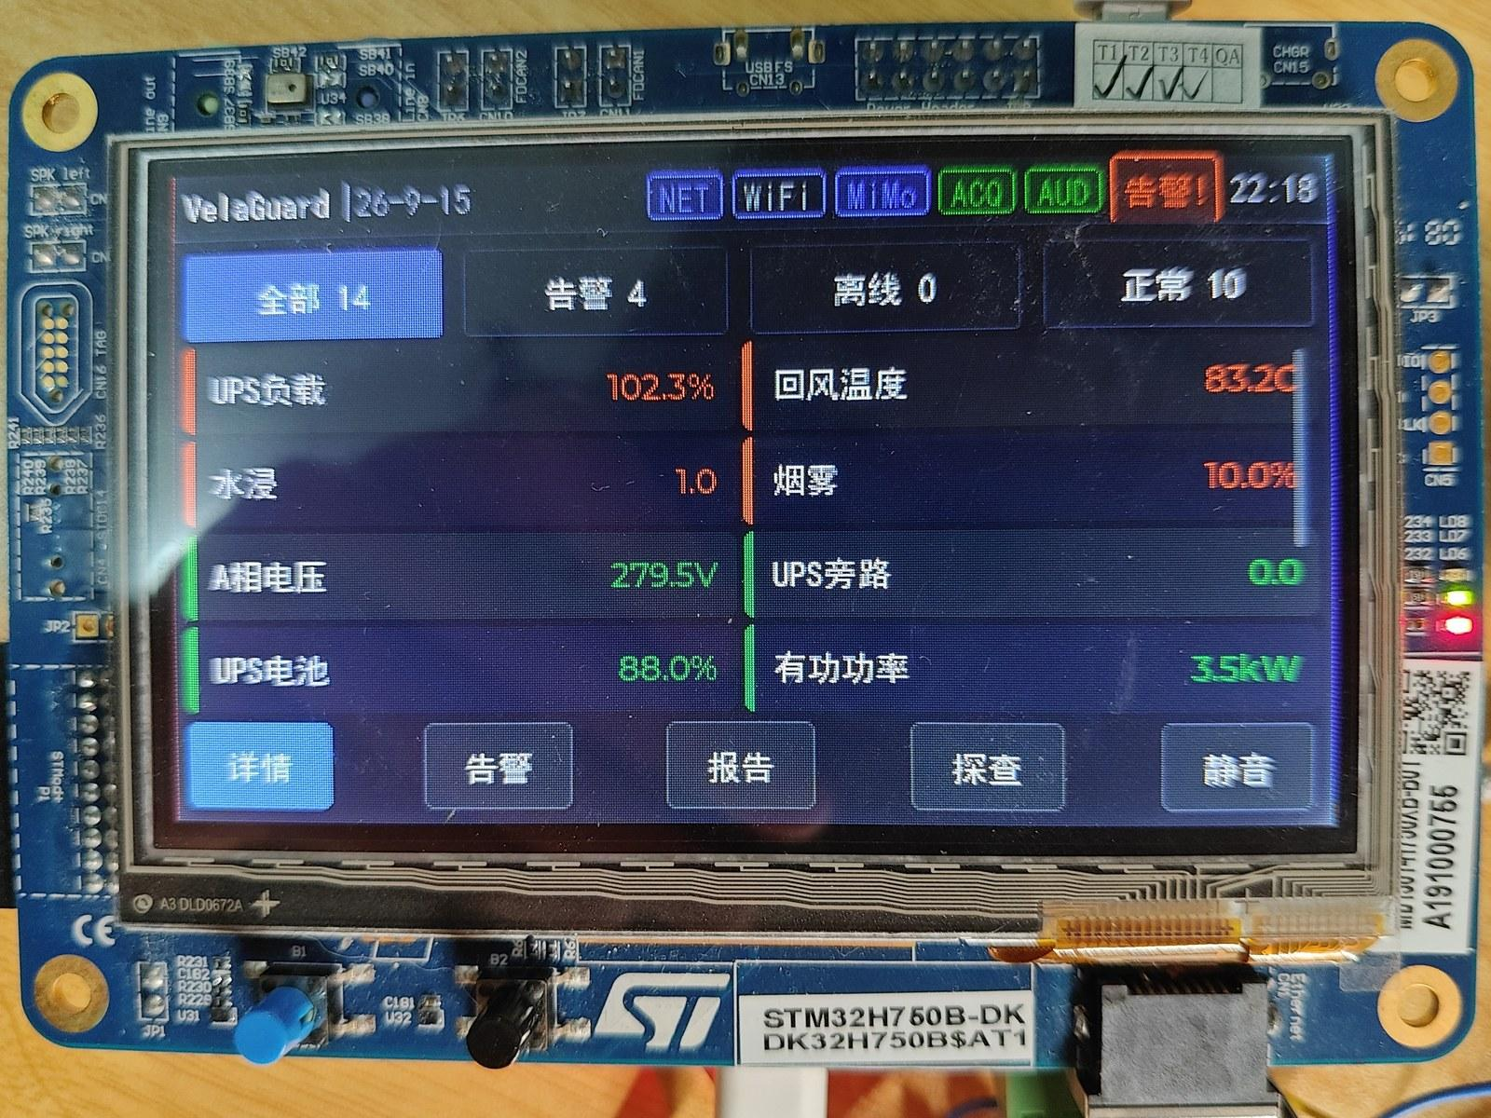
图 1 官方邮寄的 STM32H750B-DK 运行 VelaGuard 首页

技术难点
第一项是单核资源预算。同一颗 Cortex-M7 上要同时跑图形刷新、总线采集、网络协议栈、TLS 加密连接和 openvelaClaw 工具轮次，这些组件共用同一块 AXI SRAM。趋势页把单点历史从 16 点加深到 128 点后，实测 BSS 增量恰好 28672 字节（符号区从 0x4e00 到 0xbe00），整机片内 SRAM 占用 216.9 KB，为 512 KB 的 41.4%；显示帧缓冲位于外部存储器，不占片内空间。芯片手册只给出 SRAM 容量上限，不给出各组件运行时的实际占用，这类预算由实测占用决定。[41]
第二项来自启动方式。固件从 QSPI 外部闪存原地执行，运行期不能擦写正在取指的闪存：退出 memory-mapped 模式的那一刻，任何仍从该区域取指的代码（含中断服务程序）会当场失效。这条约束同时决定了两件事，启动链必须拆成片内启动代码与外部执行镜像两部分，以及 OTA 的擦写只能交给片内执行的启动代码完成。[32][34]
第三项是板卡标称与实测的落差。板级说明写的 128 MB SDRAM 是颗粒容量，实际走线为 16 位，只有 8 MB 可访问；片内 Flash 实际只有 128 KB。链接脚本若沿用同系列更大容量型号的模板，会把片内 Flash 声明为 2048 KB，这类偏差在编译期不报错，只在烧录或运行期暴露。[32]
第四项是存储的掉电语义。eMMC 使用 FAT 文件系统，它不提供写入原子性，写到一半的断电可能留下结构损坏的文件。点表、规则与网络配置因此不能依赖文件系统语义，必须由应用自己实现原子提交；而周期性的界面刷新与 485 半双工时序，又让采集线程、界面线程与网络线程之间的并发成为常态而非例外。[33][38]

创新点
第一是本地安全环。采集、阈值与离线判定、告警状态和显示路径都由确定性 C 代码负责，点表与实际读数决定告警，模型回答不参与触发或恢复。离线判定用最近 8 轮的滑动窗口失败率替代连续失败计数，让顺序到达的单次抖动不再翻转状态。[1][3][38]
第二是点表的人工确认闸门。候选点表与采集点表分开，编辑和试读不会直接更换运行中的点表；操作员看到试读结果后，单独执行带 --confirm 的生效命令。测试读取与生效分属两条命令，固件不会在试读成功后自动提交。[2][10]
第三是边界明确的运营助手。openvelaClaw 只做查询和解释，可调用的命令在 C 层按允许表限制，文件访问限定在数据目录内。模型结论与本地规则结论在界面上分开标注；已落实的边界见图 6，尚未落实的部分见 3.7。[4][19]
第四是端端与端云分工。板端、Windows 点表上位机与只读云看板构成三端协作：电脑负责生成和确认配置，板端负责本地判断与解释，云端只做留档与检索，三者通过串口协议与 MQTT 四类主题解耦。[28][30]

3.2 系统方案设计

系统总体架构
系统由现场 Modbus 从站、H750B-DK 网关和联网服务组成。现场从站提供寄存器数据；openvela 网关负责主站采集、配置管理、图形界面与 openvelaClaw 运行。MiMo 提供云端推理，MQTT Broker 接收设备上报。LVGL 是嵌入式图形组件库；openvelaClaw 是基于 openvela 的 AI Agent 智能引擎，也就是 openvela 的端侧 AI Agent 框架，代码包名为 packages/ai_agent，本作品在该框架上运行一组边界明确的工具。电脑用于上位机配置、开发和救援；云端另有只读看板，订阅四类主题并留存历史，不向设备下发命令。
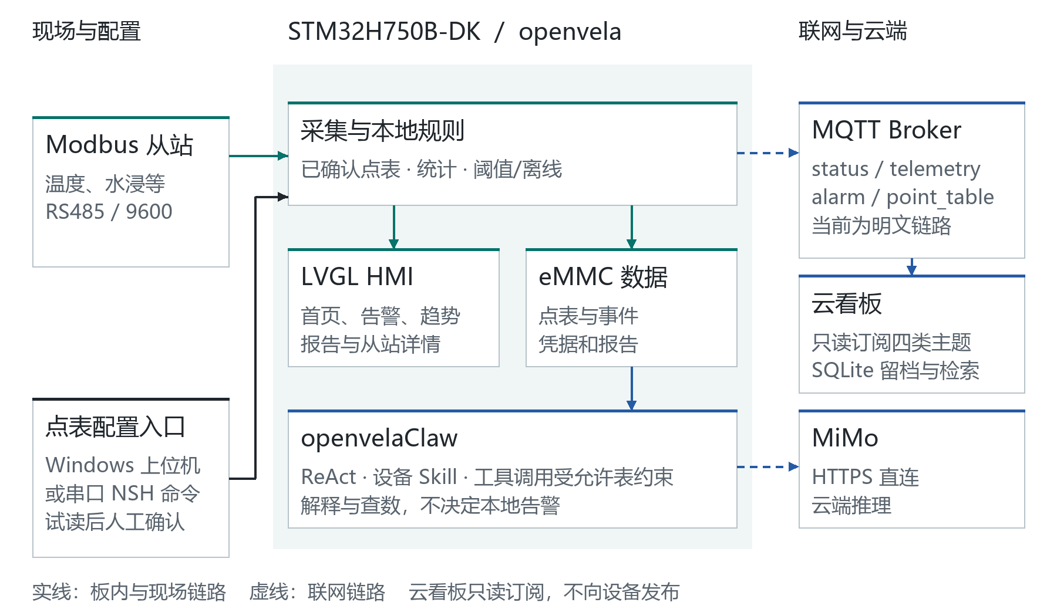
图 2 系统总体架构：现场、板端与云端的职责分工
图 2 给出的是职责分工，实际联调时的接线关系见图 3：网关主板同时接一路真实 Modbus 从站（RS485 温湿度变送器）与一路 RS485 转 USB 的总线模拟器，周期采集与人工试读共用这条半双工总线。
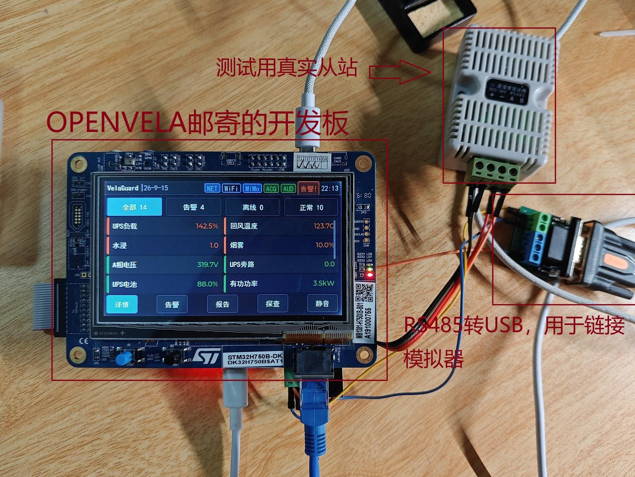
图 3 实物联调拓扑：网关、真实 Modbus 从站与总线模拟器

方案论证与选型
项目选用 openvela 已支持的 STM32H750B-DK，板载显示、触摸、QSPI、SDRAM、eMMC 和以太网接口都能直接用。另加一台长期在线电脑，会把采集与现场显示继续交给主机；把屏幕和网关拆成多个节点，又会多出同步和部署环节。同板实现少了这些问题，但内存预算更紧。[9][19]
openvelaClaw 的 llm_proxy 发起大模型请求，通过 OpenAI 兼容 HTTPS 接口直连 MiMo。设备凭据由 vgprovision 管理并加密保存在 eMMC，产品固件不内置可用 API key。该选择使 LLM 请求不依赖另建的 MQTT AI 转发服务。[7][19]
本地有周期采集、规则告警、配置读写、运行统计和 LVGL 显示。断网时这些路径不依赖模型；告警解释和自然语言查询才需要 MiMo 在线。屏幕上的报告分两种来源：模型生成的当日日报经板端校验后显示，固件统计的 runtime-report.md 作为断网与校验失败时的兜底，页面会写明当前是哪一种。[1][3][5]
有两项方案在设计阶段被否决，理由都是现场可靠性。一是波特率矩阵扫描：本机只有一个串口，任一时刻只能工作在一种波特率上，列入更多档位只会拉长扫描时间而不提高命中率，当前固定 9600。二是让模型识别设备型号来推断寄存器语义：工业现场以供应商手册为准，模型识别无法保证准确率，因此点表仍由人工按手册配置并用试读验证。[44]
联网侧不再自建 AI 转发服务：板端 openvelaClaw 经 HTTPS 直连 MiMo，MQTT 只承载状态与数据，供只读看板消费。上位机做成 Windows 图形程序，直接使用板端已有的 vgpoint 协议，不为每台现场笔记本再部署运行时。三个部分各自可单独替换，也不增加板端的内存负担。[28][30]

关键模块设计
表 1 模块职责与输入输出
模块 | 职责 | 主要输入与输出
采集与点表 | RS485 主站读取已确认点表 | 寄存器读数、有效性、最近更新时间
规则与统计 | 阈值、离线、帧质量和运行累计 | 告警状态、异常记录、pending 文件
LVGL HMI | 现场查看与逐点操作 | 首页、告警、趋势、报告、从站详情
openvelaClaw | 按 Skill 调用工具并组织解释 | 问题或待处理告警 → 工具证据 → 文本
网络与 MQTT | 单活动链路管理及设备上报 | status、telemetry、alarm、point_table
上位机（配套） | 编辑与导入候选点表，试读后确认 | vgpoint 协议命令、实时读数快照
云看板（配套） | 只读订阅四类主题并留档检索 | SQLite 历史、中文网页查询
RJ45 是主链路，ESP-01S 备用，固件维护连接状态、健康检查和失败退避。MQTT 走明文测试链路，只承载状态与数据，LLM 请求另走 HTTPS 直连。板端验收四项断言全部通过（PASS=4 FAIL=0），涵盖设备标识、链路状态、以太网地址与 mqtt 在线。[6][8][20][21]
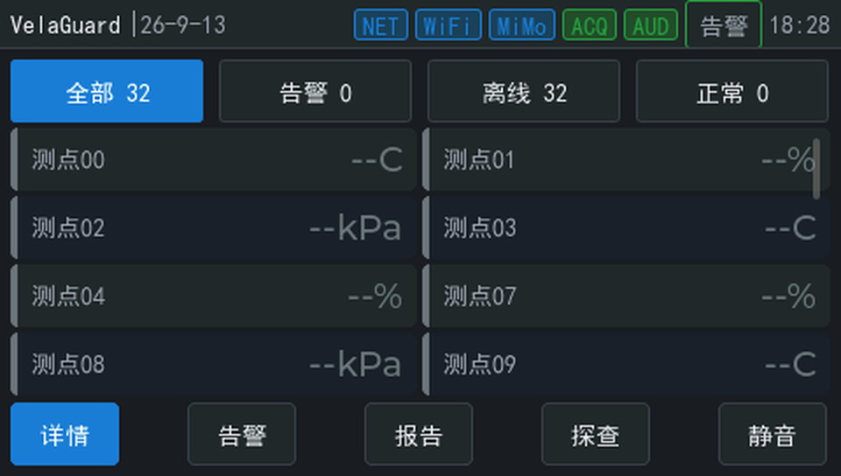
图 4 板端首页：32 个点位的快照与状态栏
首页按告警、离线、正常三态过滤点位，顶栏汇总网络、采集与告警状态。点表上限为 32 个点位，扫描地址同为 1 到 32；帧统计按从站分桶，最多 8 个从站，每桶保留最近 64 帧。上图由无头用例驱动真实 LVGL 代码渲染，板端屏幕分辨率为 480×272。[25][14]

3.3 核心算法与技术原理

openvelaClaw 的推理链路与工具轮次
推理在云端完成，设备端负责会话、Skill 加载与工具调用，本节的量化集中在接口、轮次与工具次数。MiMo 通过 /v1/chat/completions 接口和 Bearer 鉴权提供推理；openvelaClaw 在板上维护会话、加载 Skill，并运行 ReAct 循环。Skill 是约定任务步骤与约束的 Markdown 文件。ReAct 指模型根据工具返回的结果继续推理，直到形成回答或达到轮次限制。[7][19]
以告警解释为例，Skill 规定先用帧统计、寄存器和配置摘要取证，再把逐点说明写入 alarm_advice.txt；告警数据随请求下发，避免为取数据单独读文件而触发框架的单文件短路。数据缺失必须保留不确定性，不能用推测补齐真实读数。工具调用与拦截通过框架的系统日志记录。[4][19]

阈值与离线的确定性判定
阈值规则支持 ge、le、eq 三种比较，区分 warn 预警与 crit 严重告警，等值比较使用 0.0005 的数值容差，避免浮点比较在边界上抖动。同一时刻允许多个告警并存，首页按严重、离线、预警的顺序选取主要告警。[1]
离线判定采用滑动窗口失败率，取代早期的连续失败计数。旧规则连续 3 轮读失败即判离线，按每轮 200 毫秒计算约 0.6 秒；485 总线上任何 0.6 秒的瞬时抖动都会翻转状态，抖动过去又立刻恢复，形成告警震荡。新规则为每个点位维护最近 8 轮的失败位环（约 1.6 秒），窗口内失败数达到 max(fail_n, 5) 才判离线，上限为窗口长度 8；读到一次正常值即清空该位并恢复。拔线时百分之百失败，仍能在约 1.0 秒内触发，演示节拍不受影响。两种规则在典型现象下的差别见图 5。[37][38]
这一改动同时暴露了采样端的缺陷：界面每秒重复采样同一份轮询快照，一次真实失败会被计入窗口两到五次，而恢复只需一次成功，两侧不对称使离线状态来回跳。修复方式是给每份快照编号，界面只在编号变化时消费一次。查询命令与周期采集共用同一条半双工总线，因此读取前先取总线锁，1 秒内取不到就跳过该轮，避免两者在半双工链路上互相打断。[38]
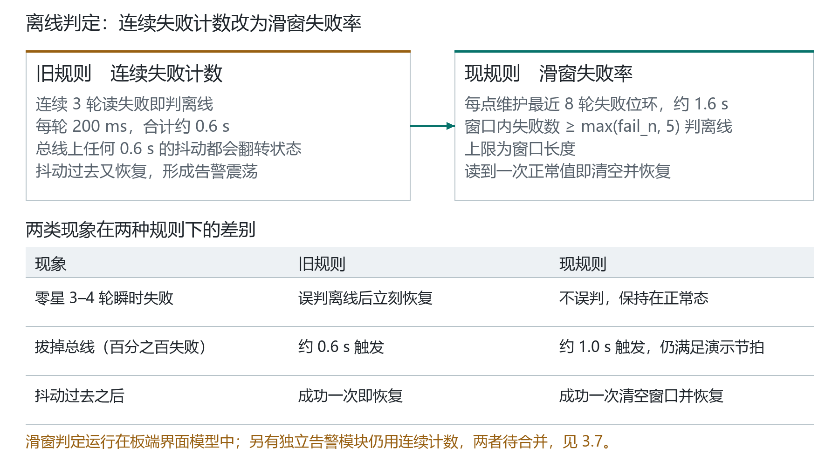
图 5 离线判定由连续失败计数改为滑窗失败率
点表变更走人工确认闸门。候选点表先经过字段检查与试读，操作者查看实际读数后再单独确认生效；vgpoint apply 的 C 实现要求 --confirm，编辑与试读命令不调用这一提交路径。试读记录与生效版本的强绑定尚未实现。[2][10]
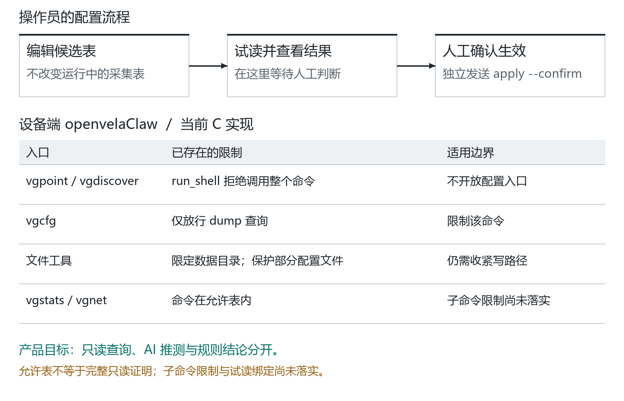
图 6 本地安全环与点表人工确认闸门

总线探查与寄存器解码
探查由本地 C 代码完成，不经过模型。当前固定 9600 波特率，在 1 到 32 号地址上逐个发最小请求探活；命中后按寄存器块步进试读，块内寄存器数量按 16、2、1 逐级回退，以兼容寄存器区间很窄的从站。上限为 32 个从站、16 个寄存器块和 32 个点位，结果先写入候选点表文件，执行带 --confirm 的生效命令后才进入配置槽，流程见图 7。[35][36]
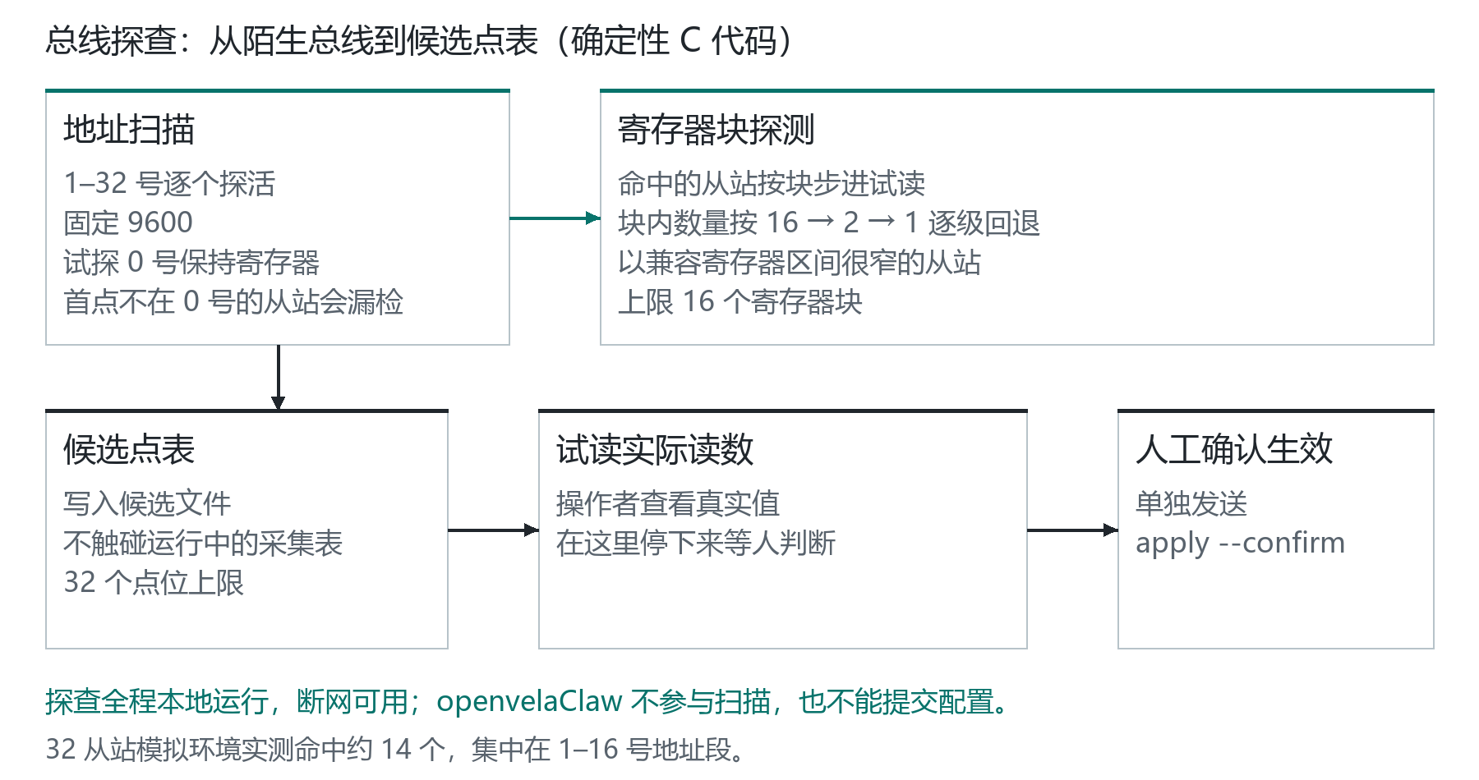
图 7 总线探查：从陌生总线到候选点表
探活只试读 0 号保持寄存器，因此首点不在 0 号地址的从站会被漏掉。对 32 个模拟从站的实测命中约 14 个，集中在 1 到 16 号地址段。[33]
寄存器解码目前只实现了 int16 乘以倍率一种，即把有符号 16 位原始值换算为工程量。点表模型本身支持 5 种数据类型与 ABCD、CDAB 两种字序，选择 32 位类型时长度自动置为 2 个寄存器并出现字序选项，录入时校验取值合法性。多候选的自动求解尚未实现。[35][37]

帧级质量统计与故障归因
帧统计按从站分桶，最多 8 个从站，每桶保留最近 64 帧的滑动窗口，把每次读取归入成功、CRC 错、超时、回声和其他五类，并记录成功帧延迟的最小值、最大值与均值，另有一套开机以来的累计计数。其中回声帧指收到自己发出的字节，是半双工方向控制时序出错的直接证据。[3]
这些计数是告警与排障的证据来源：链路劣化告警由帧统计越限触发，而 485 故障归因按设计是一张确定性决策表，把全部从站不响应、CRC 错随总线加长而增多、错误集中在长帧、响应延迟抖动大、收到回声帧等九类现象，分别映射到接线与供电、终端电阻缺失、波特率失配、总线竞争和方向时序等原因。扩展板的终端电阻为跳线可切，波特率可配且有多个从站，其中五类可以用真实硬件复现验证。归因规则库尚未交付。[33]

掉电安全的配置提交
eMMC 上的 FAT 文件系统不提供写入原子性，因此配置采用双槽提交。点表、规则与网络配置各写两份，每份带 schema 版本、单调递增序号、CRC32 与提交标记。写入顺序是先写非活动槽并同步落盘，再更新序号与校验值并再次同步，最后写提交标记。启动时选取序号最大且校验通过的一份，两份都损坏时回退出厂默认并在界面明确提示。这套顺序是配置文件在任意时刻断电后仍能启动的依据。[33]

QSPI XIP 约束下的 OTA 设计
固件从 QSPI 外部闪存原地执行，运行期无法擦写正在取指的闪存，升级不能由应用态直接完成。设计形态是应用经 MQTT 分片把新镜像拉取到 eMMC，校验摘要与签名后置升级标志并重启，由片内 Flash 中的启动代码完成擦写与跳转；新固件自检通过才确认，自检失败则从 eMMC 上保留的旧镜像回滚。片内 128 KB Flash 当前只用了不到 1 KB，容纳这段启动代码有余。启动链与升级路径的关系见图 8；该链路依赖 eMMC 先稳定可用，尚未交付。[32][34]
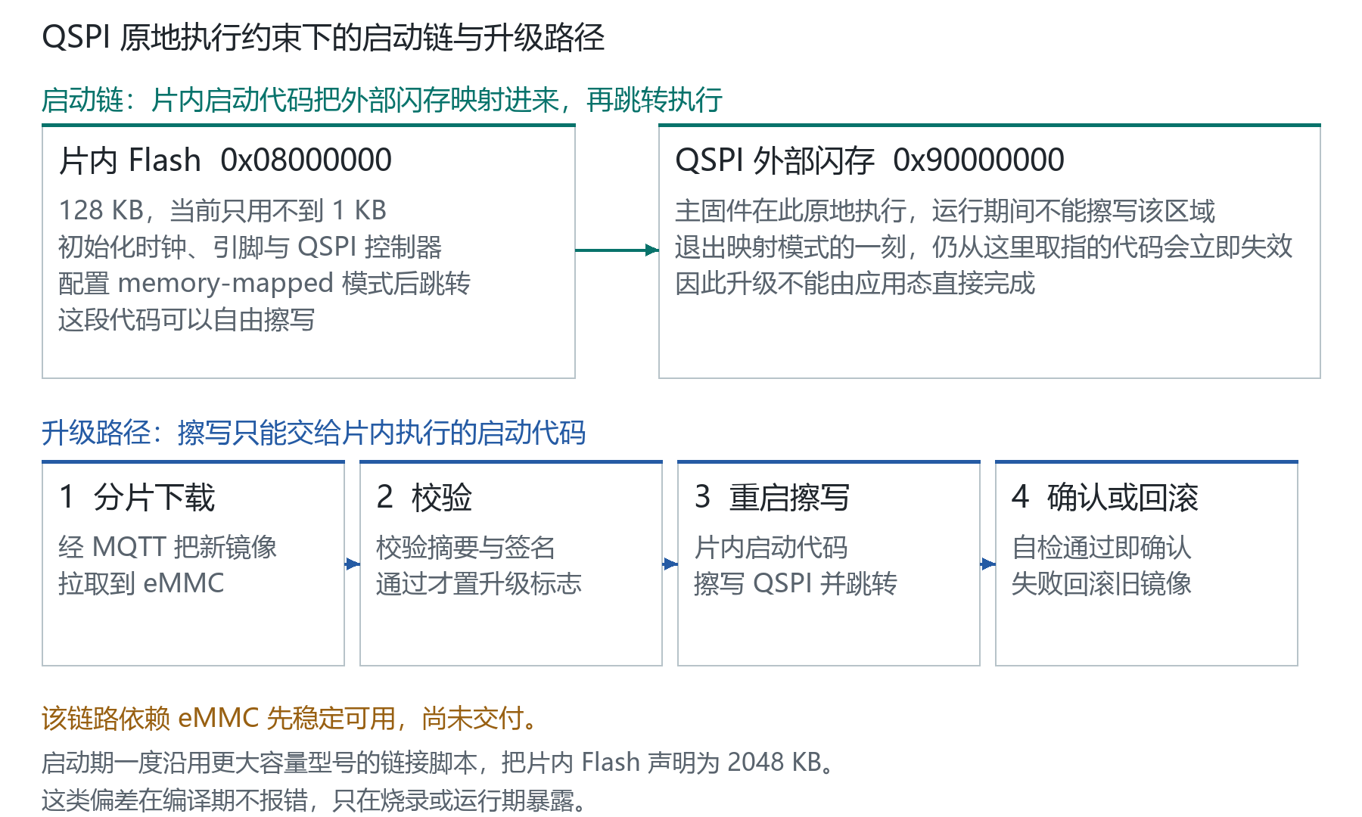
图 8 QSPI 原地执行约束下的启动链与升级路径

openvela 能力与资源组织
图形部分由 LVGL 页面、模型快照和显示触摸驱动配合完成。采集结果通过受保护的快照交给 UI，报告读写和 pending 文件操作由后台工作线程处理。页面按变化刷新，保留固定对象和监听器，减少静止页面的重复提交。趋势页保留单点历史曲线与阈值线，板端历史深度 128 点，可切换最近 60 点窗口，越限点单独着色。[3][13][14][25]
对照赛道要求，本作品落地了 openvela 系统能力中的图形与 AI 两项，多媒体能力未使用。图形部分使用 openvela 的 LVGL 图形栈、显示与触摸驱动，以及自绘的现场页面；AI 部分使用 openvelaClaw 框架的 ReAct 循环、Markdown Skill、Tool 与 Shell 调用，主动轮次由板端文件工作线程发起（心跳线程保留但不再触发模型调用），交互渠道为 NSH。[19]
赛题要的是能主动、会执行的嵌入式 AI Agent 应用。按官方的主动类型划分，本作品覆盖三类：告警集合变化后板端自动发起解释属事件主动，发现当天还没有日报时板端按天主动生成属定时主动，越限与离线判定属阈值主动；前两类的触发都来自板端而不是用户提问，产物分别是建议文件和日报文件。硬件方面，官方说明可以基于已适配 openvela 的硬件二次开发，本作品正是在这一范围内使用 STM32H750B-DK。[19]
AI 能力使用 openvelaClaw 的 llm_proxy、Skill 加载、心跳服务和 NSH 交互渠道。带屏配置将 openvelaClaw 主循环栈设为 32 KiB、上下文和流缓冲各设为 4 KiB，并按需启动主循环。[19]
公共仓里的改动涉及 QSPI 启动、板级接口、显示、触摸、网络与 openvelaClaw 适配。后续可以把资源受限 MCU 的栈和缓冲预算整理成配置组合，并加强工具参数、写路径和输出结构的检查。11 个 PR 的具体入口见表 4。

3.4 系统实现

软件架构与启动
velaguard_app_main 托管 NSH 与产品业务，初始化配置和网络管理，安装设备 Skill，启动 HMI 后延迟启动 ai_agent --daemon。daemon 是后台常驻服务，NSH 是设备的命令行终端，可用 ai_agent 命令进入交互渠道。带屏自启已在实际启动记录中观察到，完整工具轮次的验证范围见 3.5。[3][4][11]
表 2 固件组成
层次 | 实现与职责
交互层 | LVGL 首页、告警、趋势、运行报告和探查页面；NSH 配置与查询命令
业务层 | 点表、Modbus 采集、帧统计、告警判定、运行统计、后台文件处理
AI 层 | openvelaClaw 会话和 ReAct；Markdown Skill；llm_proxy 网络推理
系统与驱动 | openvela / NuttX 任务和文件系统；串口、网络、显示、触摸、QSPI 与 eMMC

四条数据路径
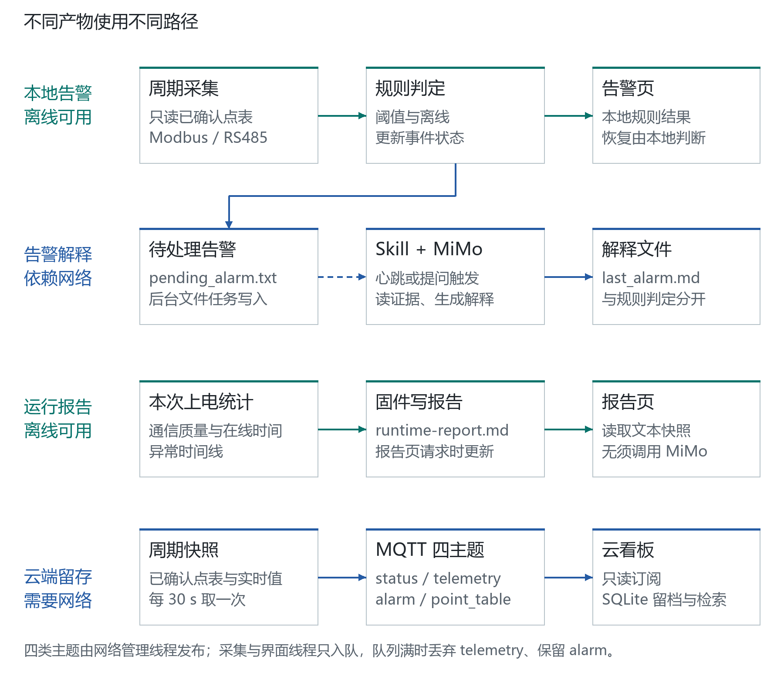
图 9 本地告警、联网解释、运行报告与云端留存的数据路径
周期采集读取已确认点表，规则计算当前状态，形成本地告警；HMI 展示告警，后台任务写入主要告警对应的 pending_alarm.txt。告警恢复后，由本地逻辑清理待处理文件并记录状态变化。[1][3]
告警集合发生变化时，HMI 的文件工作线程按 alarm_interpretation Skill 发起一轮，请求里带全量告警数据与上电随机数、轮次序号；openvelaClaw 调只读命令取证后写 alarm_advice.txt，板端解析校验通过才放进内存缓存，告警页行内显示一行短建议、详情区显示完整解释并标注 AI 推测。心跳线程在 HMI 构建下不再直接发起模型轮次，避免两个不同步的触发源抢同一个回调槽。这条事件主动链路的板端验收见 3.5。[4][3]
vg_runtime 累计本次上电以来的通信质量、点位在线时间和异常记录，仍是报告页的离线兜底来源：文件工作线程在时钟同步、当天还没有日报时主动发起一轮，operations_report Skill 用 get_current_time、vgruntime dump、vgstats dump 取真实数字，写出 daily-当日日期.md；板端校验首行标记、日期、来源与长度后采纳，报告页标题显示 OPENVELACLAW 署名，否则回退 runtime-report.md 并标注本地来源。runtime-report.md 在 C 层对 Agent 只读，兜底内容不会被覆盖。[3][4][5]
已确认点表的周期快照按 status、telemetry、alarm、point_table 四类主题上报，由网络管理线程统一发布；采集与界面线程只入队，队列满时丢弃 telemetry、保留 alarm。四类主题的保留策略与投递等级不同：状态类周期发布并保留最后一条，遥测类不保留、按周期刷新最新一帧，告警类用至少一次投递、在内存中排队 8 条并在链路恢复后补发（断电不补），点表类保留最后一份已确认表。发送与接收缓冲分别为 8 KiB 与 512 字节，会话采用清理式连接，保活 60 秒。云看板只读订阅这四类主题，写入 SQLite 后供网页查询。[8][20][28][29][42]
这条链路上有一处容易误判的协议细节。MQTT-C 采用发送队列加同步泵的模型：连接调用只把报文放进队列，真正发送发生在同步调用内部，而同步的顺序是先接收后发送。第一次同步时连接报文尚未发出，却在等待连接确认，这在协议上是必然的空等一轮。以太网链路能自然度过这一轮，因为暂时无数据可读不算错误；而 ESP-01S 链路把超时直接映射为套接字错误，导致接收提前失败、发送永远执行不到，连接报文就一直没有发出去。定位后的修法是区分「暂时无数据」与「链路故障」两种语义，只在后者才判定为错误。[42]

硬件设计与适配
本项目不做全新硬件平台适配，进行了驱动开发。主板是 openvela 已支持的 STM32H750B-DK，扩展方案通过 Arduino 与 STMod+ 接入 RS485 和 ESP-01S。接口映射已与 MB1381-B01 原理图第 14、16 页及当前 board.h 交叉核对；下表给出方案级关键器件。[9]
表 3 接口与关键器件
接口或模块 | 接线与实现
RS485 | UART7 使用 PB4/D10 作为 TX，PA8/D5 作为 RX，PK1/D4 控制方向；3.3 V 收发器可选 SP3485/MAX3485 类，配终端电阻与总线保护。
备用 Wi-Fi | ESP-01S 经 USART2 的 PD5/PD6 接 STMod+，需对应焊桥选择与独立 3.3 V 供电。
显示与存储 | 使用主板 LCD/触摸、QSPI、SDRAM 与 eMMC；应用经 QSPI XIP 执行，配置和报告在 eMMC。
调试与输出 | ST-LINK 虚拟串口用于 NSH，不占用 RS485；扩展方案含低边 MOSFET 数字量输出，openvelaClaw 不负责控制。
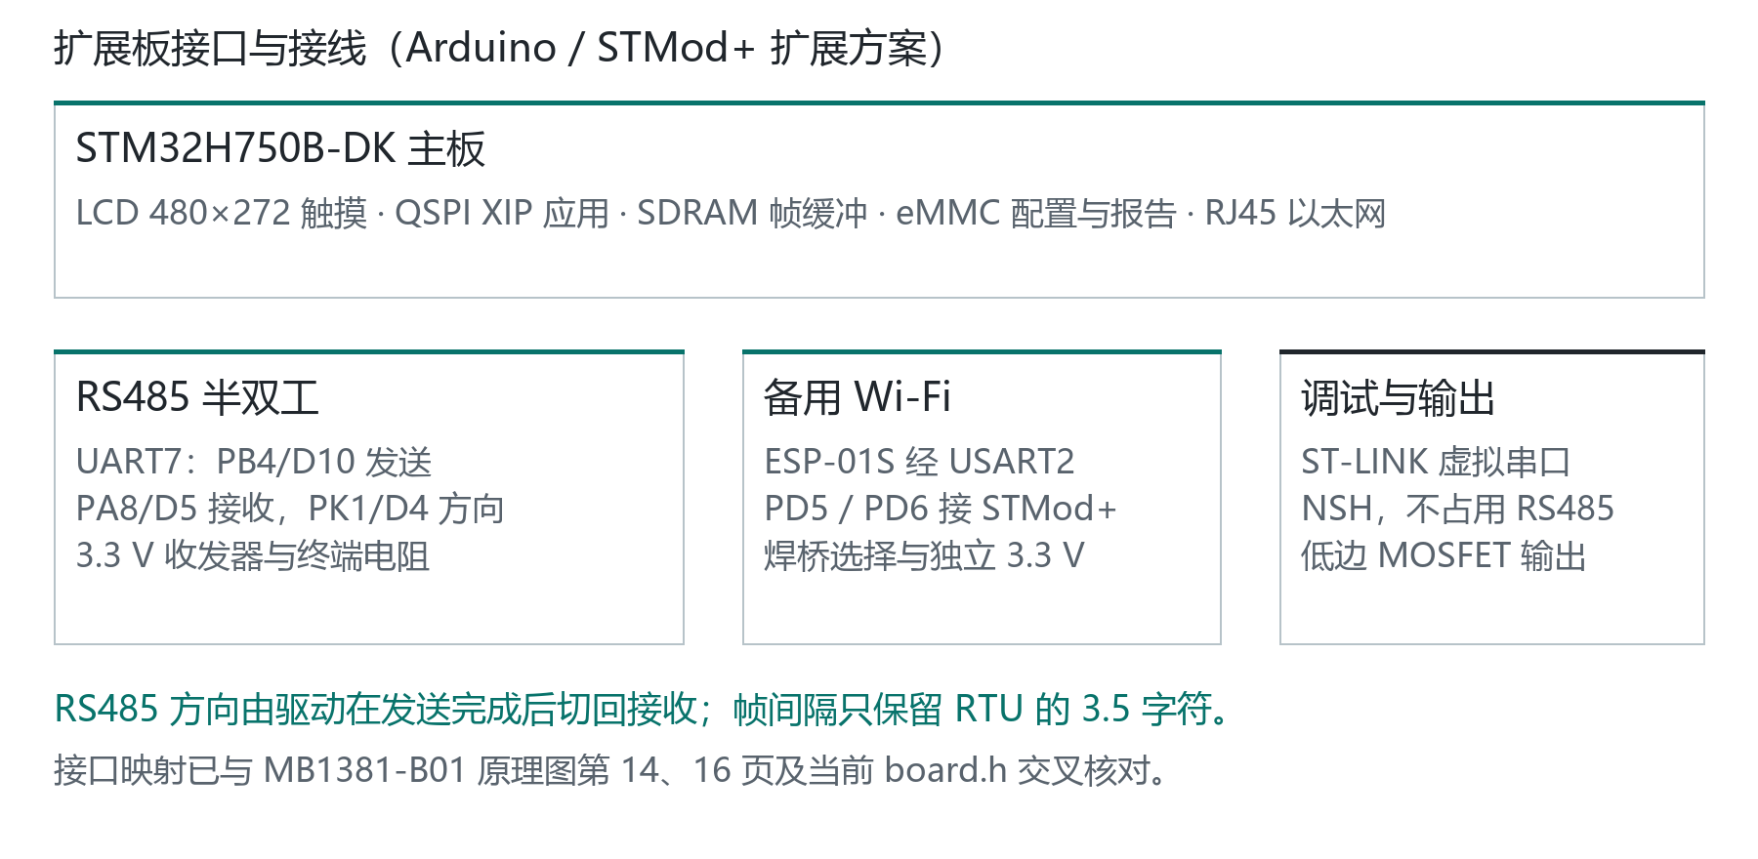
图 10 扩展板接口与接线（自绘，引脚级映射）
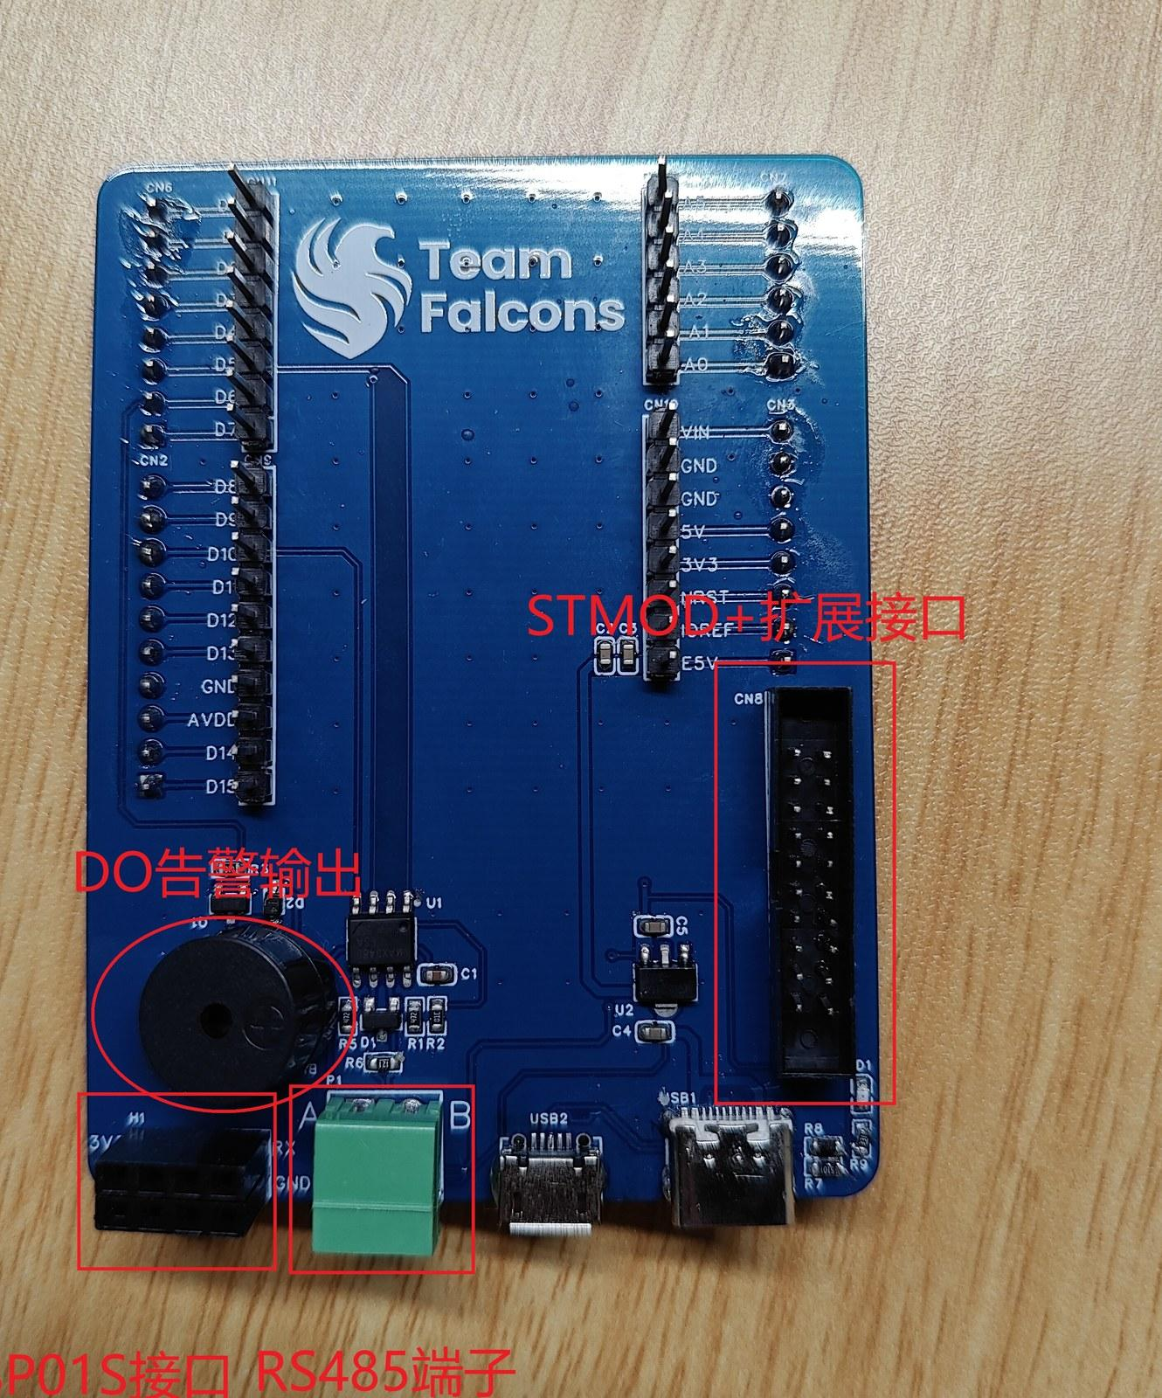
图 11 扩展板实物：STMOD+ 接口、DO 告警输出、ESP-01S 接口与 RS485 端子
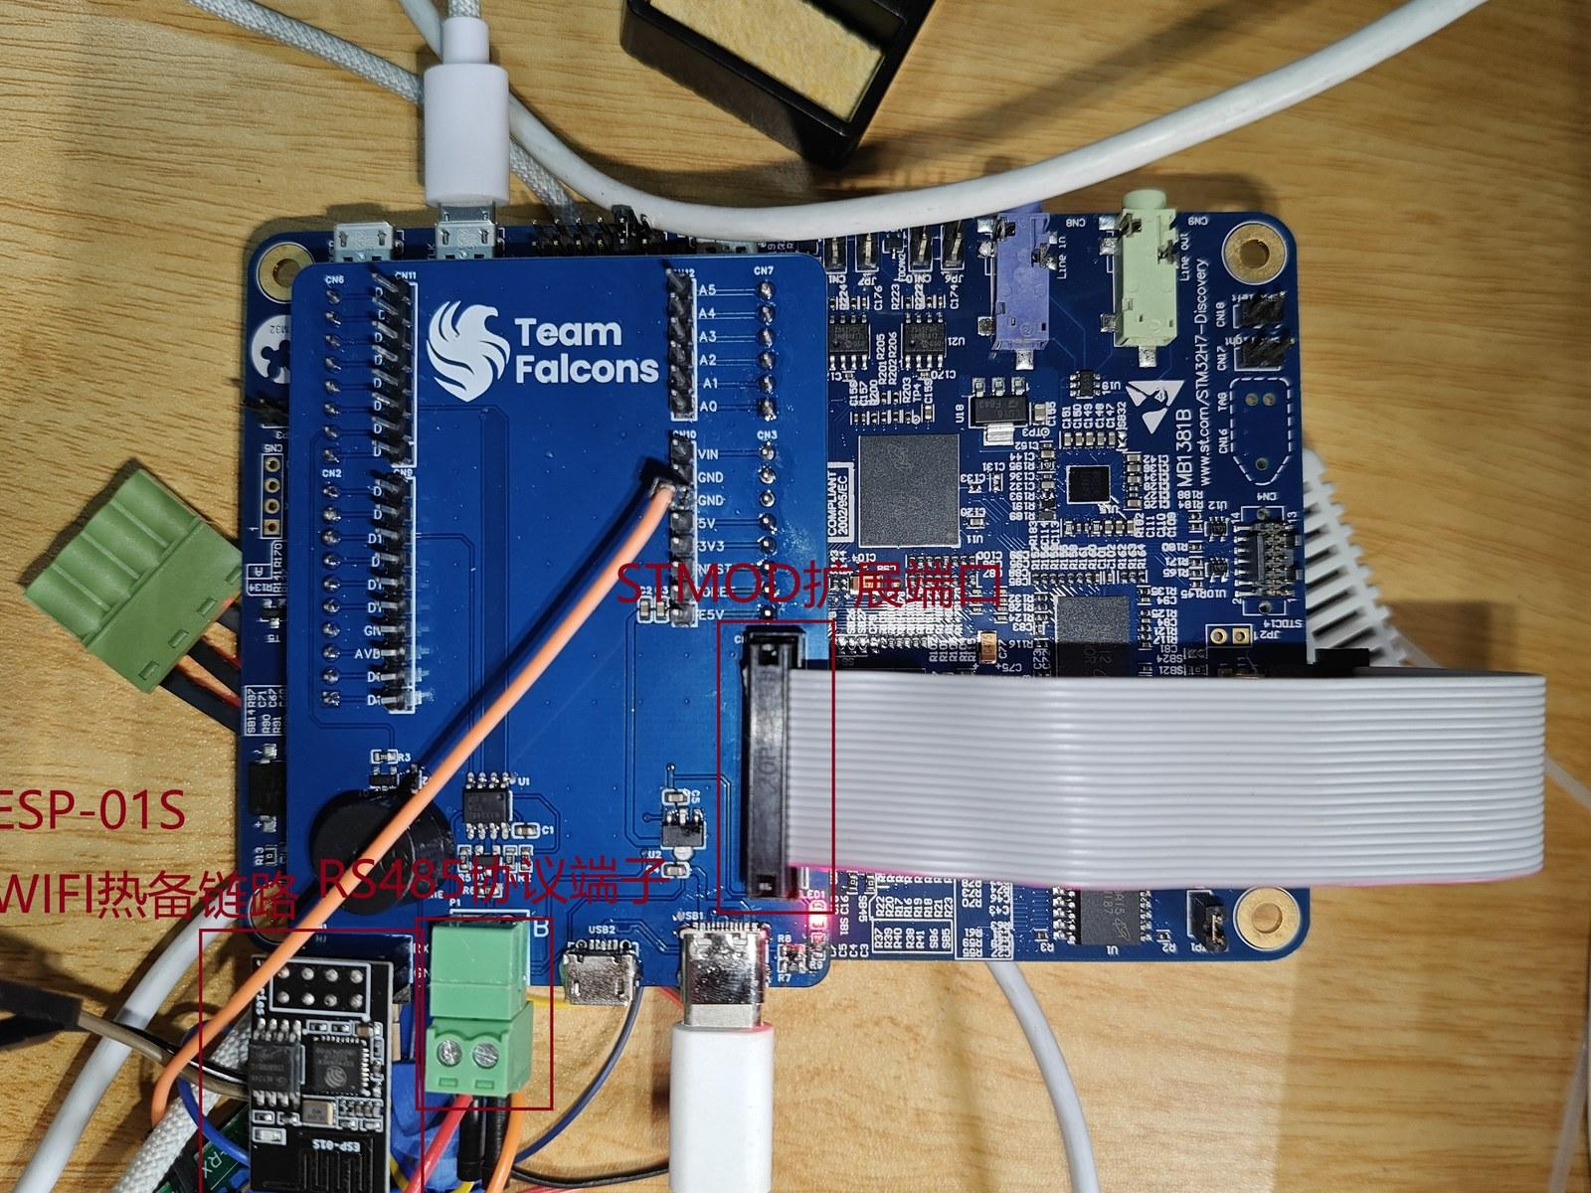
图 12 扩展板与主板的叠插关系
扩展板按主板的 Arduino 与 STMod+ 排针位置取形，直接叠插，不额外占用主板的调试与显示接口。RS485 收发、总线保护与数字量输出的电路见图 13，成品板卡布局见图 14：收发器为 MAX3485，A/B 线配 SM712 TVS 与可跳线的 120 欧终端电阻；数字量输出用 AO3400A 低边 MOSFET 驱动 2.7 kHz 蜂鸣器，并配 1N4148WS 续流二极管；板载 ME6118A33 提供 3.3 V。
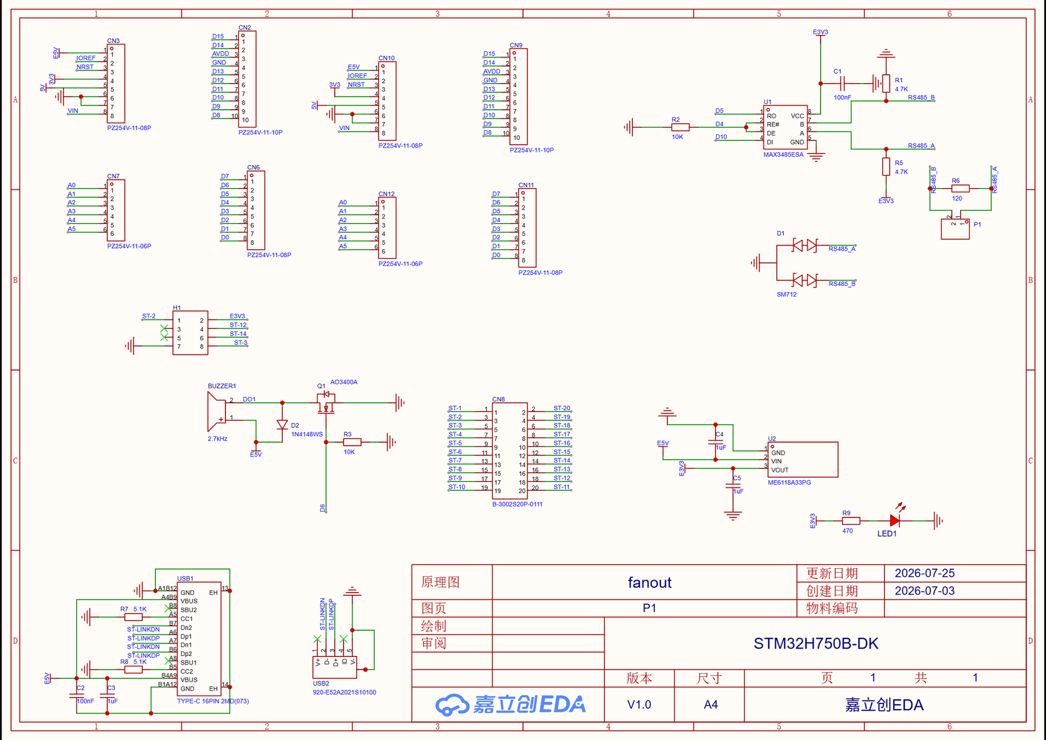
图 13 扩展板原理图：RS485 收发与总线保护、数字量输出与电源
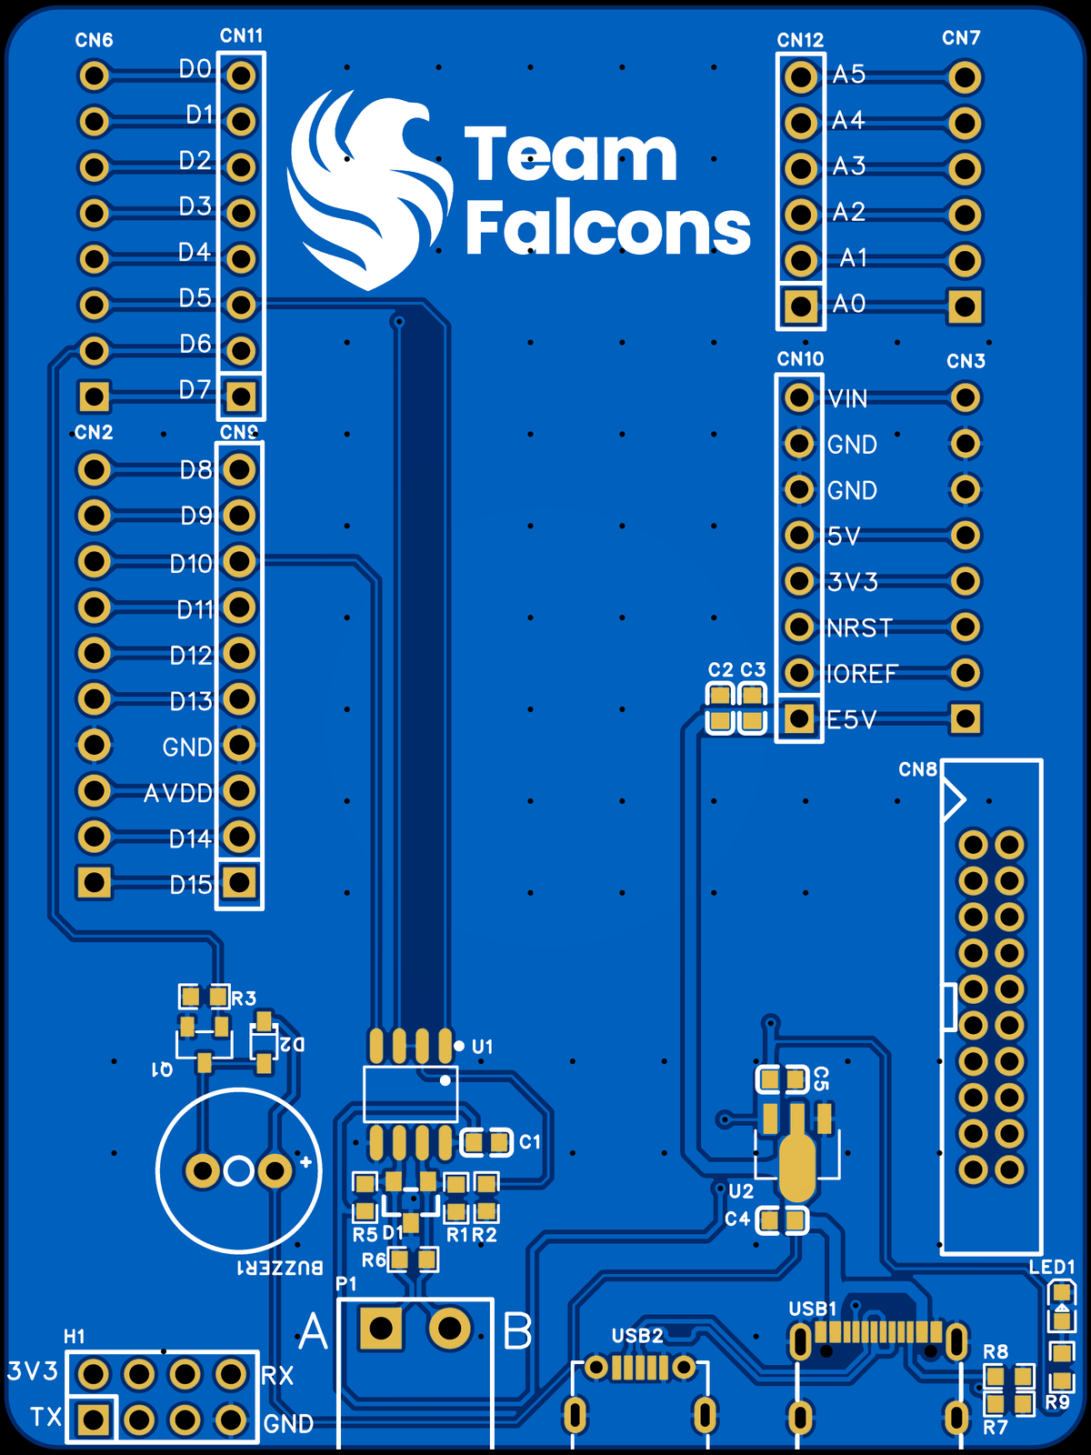
图 14 扩展板 PCB 布局
RS485 半双工的方向控制是一处实现难点。发送结束后，方向引脚必须等最后一个字节真正离开移位寄存器才能切回接收态，而 tcdrain 只保证软件发送缓冲区清空，不等发送完成标志。早期自测工具因此在 close 时触发驱动释放方向引脚，引脚被板上 10K 下拉电阻拉低、提前回到接收态，把帧尾切断，同一帧三次测试分别只剩 23、24、26 字节。当前实现改由发送完成中断控制方向，应用层不再依赖延时兜底；同时关闭该串口的发送 FIFO，因为 FIFO 开启后「发送寄存器空」的含义会与半双工所需的「发送完成」错位。[33][40]
以太网存在一处引脚冲突。PH2 与 PH3 复用为以太网载波侦听与冲突检测信号，同时又是 QSPI bank2 的数据线；板子要从 QSPI 启动，这两脚必须让给 QSPI。解法分三步：声明本板不使用载波侦听与冲突检测（全双工以太网不需要这两路信号），把链路检测改为轮询 PHY 状态寄存器，以及允许先启动后插线，把自协商超时由失败改为成功返回、交给轮询去发现链路。轮询读取还有一个细节：该寄存器的链路位是低电平锁存，需要连读两遍才拿到当前值，并做两次采样防抖。这一方案成立的前提是自协商结果为全双工。[39]
XIP 指程序直接从外部闪存取指执行，QSPI 启动解决片内启动代码与外部执行镜像的衔接；显示与触摸改动分别进入 LTDC 和 FT5x06 驱动，ESP8266 与 MQTT 改动留在其真实公共源码树中。以下 11 个 PR 的目标分支均为 dev-ai-contest-2026，当前状态均为 open。[11]
表 4 公共仓贡献入口
公共仓 PR | 主要内容
nuttx #350 | 片内 boot stub 与 QSPI XIP 启动支持
nuttx #351 | VelaGuard 扩展板接口与板级配置
nuttx #352 | 网络、eMMC、RS485 和 ETH MII 的板级 bring-up
nuttx #353 | STM32H7 LTDC 显示加速
nuttx #354 | FT5x06 触摸轮询性能改进
nuttx #384 | 看门狗活动链表被清空后的重建修复
nuttx-apps #119 | 链路状态轮询、DHCP 续租及 ESP8266 LESP 兼容
MQTT-C #1 | 带标记的 LESP send/recv 弱符号钩子
ai_agent #29 | 守护进程附着、看门狗改用单调时钟与工具可靠性修复
ai_agent #32 | H750 带屏内存配置与 VelaGuard 工具访问限制
ai_agent #40 | 大请求体 TLS 写入、工具重复收尾与只读边界加固

交互与设备 Skill
现场有三个交互入口：LVGL 触摸界面负责查看与逐点操作；NSH 提供候选点表编辑、试读、确认和实时值查询，在串口终端输入 ai_agent 即可进入 vela> 对话渠道；Windows 上位机把同一条串口流程做成图形界面。RS485 总线只由网关作为主站使用。配置完成后不要求电脑长期连接；自动扫描由确定性代码负责，界面扫描需由用户显式开启，openvelaClaw 不参与扫描或提交配置。[2][10][30]
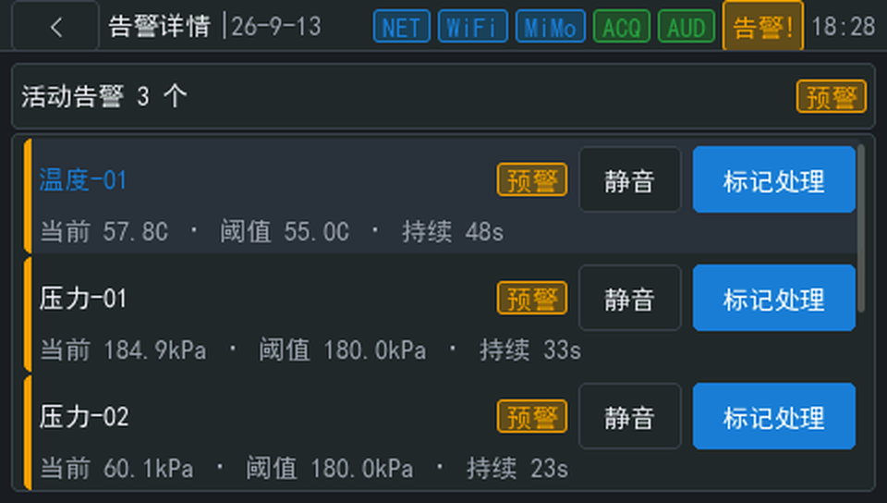
图 15 告警页：三行活动告警与逐点静音、标记处理
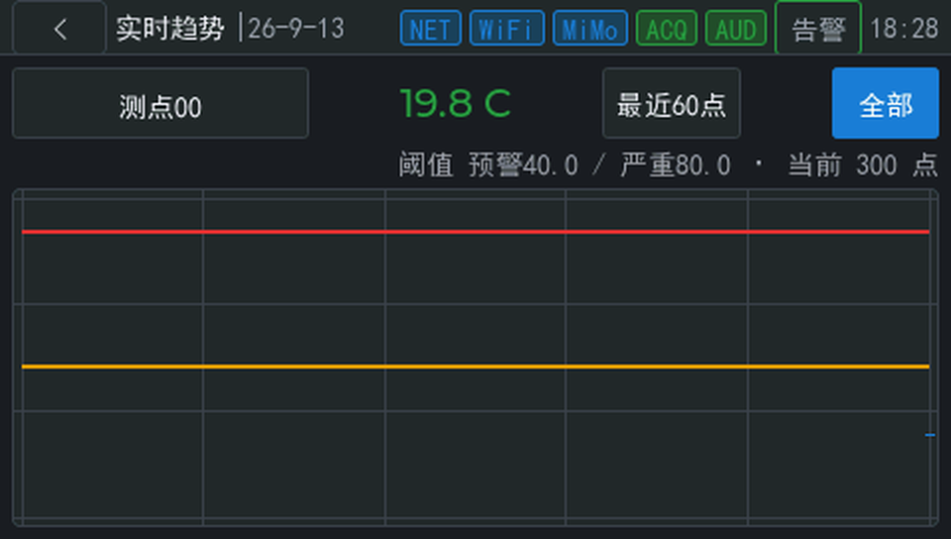
图 16 趋势页：阈值线与历史窗口切换
表 5 三份设备 Skill
文件 | 触发与数据 | 输出
alarm_interpretation.md | 板端在告警集合变化时发起，或用户问告警含义；数据随请求下发，再用统计、寄存器和配置摘要取证 | 逐点建议写入 alarm_advice.txt（VGADV1 行式格式），校验通过后上屏
operations_report.md | 板端发现当天无日报时主动请求，或用户询问运行概况 | 用只读工具取真实数字，写出 daily-当日日期.md；不覆盖固件的 runtime-report.md
modbus_query.md | 用户查询寄存器、通信质量或运行累计；优先调用 vg_point_read 按点名取已确认点表的工程值，无点位映射的寄存器与统计再用 vgstats dump、vgruntime dump、vgcfg dump | 返回工具支持的数据
三份 Skill 均为 Markdown 文件，由固件首次启动写入 /data/agent/skills/，固件侧措辞更新时就地刷新旧文件，约定任务过程，C 层工具实现负责真正的访问限制。自然语言查数是补充交互，使用演示见提交的演示视频。[4][19]
取数工具分两层。自定义只读工具 vg_point_read 按点名返回已确认点表的工程值，vg_run_report 复用固件生成的运行报告文本，两者读的是界面轮询快照与内存统计，不占用 RS485 总线；两个工具以 provider 名 vg 注册进 openvelaClaw 工具表，调用限流为每 60 秒 20 次，防止模型轮次拖垮业务线程。[45]
工具层可以脱离模型单独验证。vgagent tools 列出已注册工具，vgagent tool 加工具名与可选 JSON 参数可直接执行一次并查看返回，模型后端不可达时用于定位问题在工具层还是链路层；vgagent status 会打印凭证状态，凭证缺失时告警页显示本地规则摘要而不是 AI 建议，链路自动降级、不阻塞采集与显示。[46]

配套项目：上位机与云看板
作品本体是专属仓内的固件；上位机与云看板是配套工具，独立成仓便于单独部署与替换，合起来构成设备、电脑、云端三端分工。[10][28][30]
点表上位机（velaguard_host）是 Windows 图形程序，讲的是板端既有的 vgpoint NSH 协议：新增、导入、删除点位，随后试读候选值，操作员确认后落盘。落盘仍由板端 C 实现执行，仍要求 --confirm；上位机只是把同一条串口流程做成界面，「确认落盘」在界面上单独标为醒目操作。[10][30]
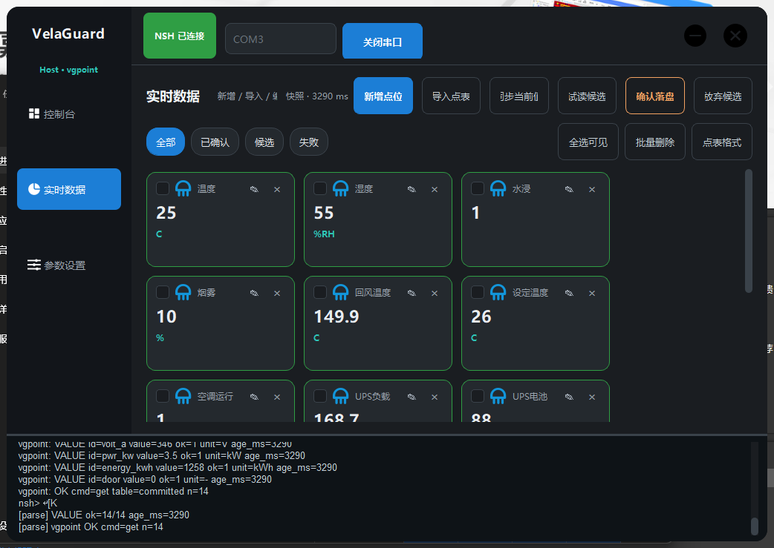
图 17 点表配置上位机：编辑、试读与人工确认
云看板（velaguard_mimo2mqtt）是独立部署的只读服务，在线地址为 velaguard.19y.cc。采集器订阅 vg/{device_id}/status、telemetry、alarm、point_table 四类主题，写入 SQLite，网页端用中文界面查询设备总览、实时值、时序趋势与告警历史。服务只提供 GET 接口，从不向设备主题发布，也不清告警；入口为 vg-dashboard。设备总览见图 18，单台设备的实时数据页见图 19。[20][28][29]
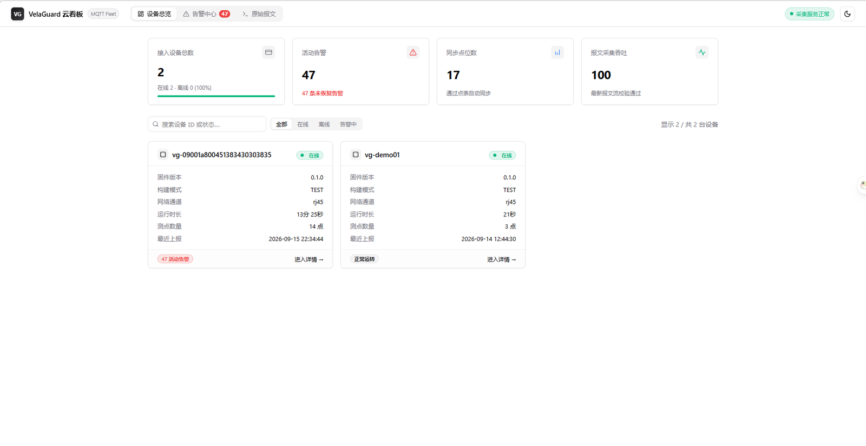
图 18 云看板设备总览：在线设备、活动告警与报文采集校验
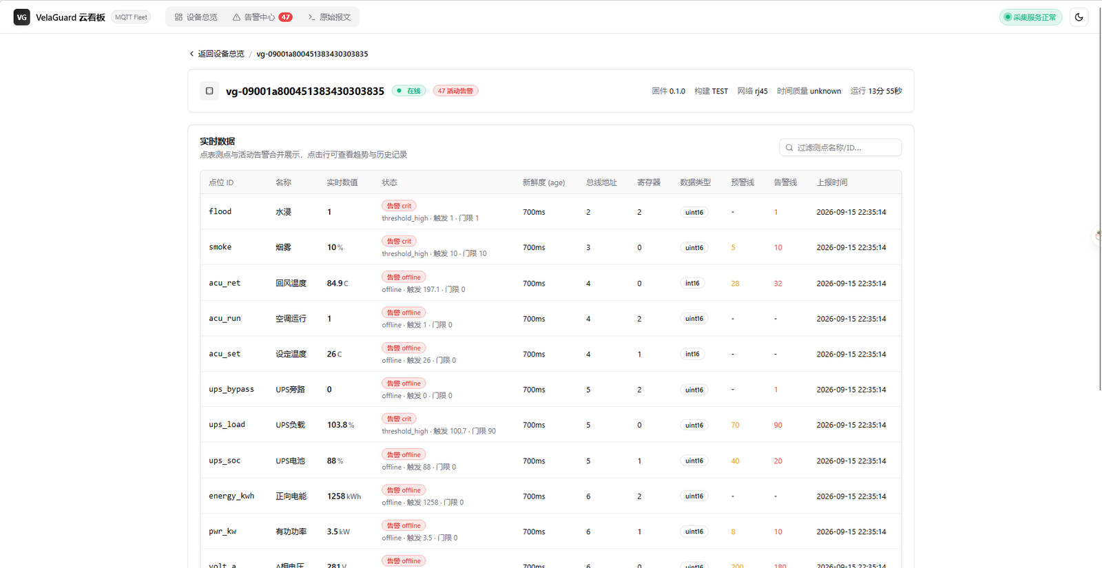
图 19 云看板设备实时数据页：点位状态、总线地址、寄存器与阈值；该页取自已确认点表的联调样例，部分点位未接真实从站，故显示离线
两个配套项目与板端的分工是单向的：电脑能改配置，云端只能看。板端 openvelaClaw 既不改配置，也不写云端。[4][28]

复现入口
需要包含 nuttx、apps 和 packages 的完整 openvela 工作区，并按专属仓 manifest 接入产品目录。在本仓根目录执行 bash scripts/build.sh，默认构建 velaguard-lvgl。公共树改动按表 4 核对；本仓构建脚本不会替公共树应用补丁。主机测试入口为 make -C app/velaguard/host_tests test，当前 17 个用例覆盖网络策略、配置存储、帧统计、运行统计、探查、点表、告警判定、时间同步、AI 文本契约、建议策略、HMI 性能、运行渲染、交互调度、MQTT 载荷、凭证、查数解析与只读工具；无头界面用例用 ctest 运行，覆盖告警、趋势、夹具、生命周期刷新与交互检查。上位机与云看板各自按仓内 README 运行。本仓源码遵循 Apache 2.0，内置的 nanoMODBUS 保留其 MIT 许可。[16][23][30]

3.5 系统测试与结果分析

测试环境与证据范围
带屏性能记录取自 STM32H750B-DK，通过 bash scripts/build.sh --hmi-perf 构建测量固件，首页装载 14 个已确认点位，采集线程运行、无触摸。该次记录中 live ok=0/14，无成功实读。openvelaClaw 日报记录另来自历史无屏固件，两组结果不混为同一固件验收。[11][12][13]
表 6 功能测试与实现核查
项目与日期 | 方法或条件 | 实际结果与证据
主机测试  2026-09-20 复核 | app/velaguard/host_tests | 17 个用例编译运行通过，覆盖网络策略、配置存储、帧统计、运行统计、探查、点表、告警判定、时间同步、AI 文本契约、建议策略、HMI 性能、运行渲染、交互调度、MQTT 载荷、凭证、查数解析与只读工具；其中建议策略、凭证、查数解析与只读工具四项为 2026-09-17 后新增。[23]
无头界面测试  2026-09-13 18:28 | ctest，hmi-headless | 原始记录 5/5 通过，覆盖告警、趋势、夹具、生命周期刷新和交互检查；不能代替实体触摸验收。[11]
MQTT 四主题板验  2026-09-14 11:14 | 板端串口脚本断言 | PASS=4 FAIL=0：设备标识由 UID 派生、vgnet 显示 mqtt=up、eth0 取得 192.168.137.47、运行日志出现 mqtt online。[20][21]
板端时间同步  2026-09-14 | 串口连续观察记录 | 16:16 至 21:17 约 5 小时，vgtime 校时成功 11 次，同段日志无断言失败或 panic。[22]
带屏 openvelaClaw 自启  2026-09-13 | 启动串口日志 | 出现 ai_agent autostart ok、32768 字节栈和 daemon 启动信息；只证明服务自启。[11]
板端自主生成日报  2026-09-16 23:2x | 带屏固件，无人工提问 | 板端自行发起：日志 `vghmi: daily report requested` 与 `round submitted: 124 bytes`，工具行依次为 read_file、get_current_time、run_shell、run_shell、write_file，`END status=ok iters=4 tools=4 elapsed=194s`，产出 `daily-2026-09-16.md`（824 B），`vgagent status` 的 gen 由 0 增至 1。串口记录见 `.trellis/tasks/archive/2026-09/09-16-ai-contract-request-channel/research/board-driven-daily-20260916-r1.log`。
轮次耗时对比  2026-09-17 10:5x | 板端 agent_tools.log 的单调时间戳，单轮实测样本 | 改造前一轮 4 次迭代、端到端 194 秒（串口记录已归档，见上行）；把互不依赖的取证命令并到同一条消息后，一条建议轮的三个 `run_shell` 集中在 8 秒内发完、约 107 秒后写文件，整轮约 115 秒；日报轮两次迭代、约 104 秒。优化后的两轮样本未归档原始日志。
告警逐点建议  2026-09-16 23:0x | 带屏固件，从站 1 离线告警 | Agent 写的 `alarm_advice.txt` 1840 B，首行 `VGADV1`、`boot=30bda344 req=15 n=8`，8 条均为 `sev=offline`，`sum`/`ev`/`att` 三字段齐全且引用了 vgstats 与 vgmodbus 的实际观测；板端另有 `agent_tools.log` 记录每次工具调用。
历史 openvelaClaw 日报  2026-08-30 | 无屏板端，手动 ask | END status=ok；6 轮、6 次工具调用，产生 1796 B 日报文件。[11][12][31]
点表确认与本地告警  2026-09-14 核查 | 代码、协议及历史用例 | 候选分离与 --confirm 检查存在，点表上限 32 点；完整人工试读确认与物理注入录像仍待补充。[1][2][10]
带屏工具轮次  2026-09-14 | 串口日志与故障转储 | 含工具轮次曾出现 openvelaClaw 任务 HardFault（mm_forcefree，CFSR=00000400），最后一次记录在 15:19；其后观察无复位。[3][15][24][43]

带屏静止首页性能
表 7 同条件前后快照
指标 | 优化前 | 优化后
采样时刻 | uptime 81.350 s | uptime 80.430 s
界面提交 commits | 158 次 | 9 次
render 次数 / 最大值 | 81 次 / 140 ms | 9 次 / 140 ms
首次导航最大值 | 190 ms | 200 ms
页面对象 / 监听器 / 定时器 | 71 / 2 / 6 | 71 / 2 / 6
观测器 dropped | 0 | 0
约 80 秒窗口中，提交次数明显下降，而页面对象、监听器和定时器计数保持不变。日志计时粒度为 10 ms，窗口内的最大值由冷启动样本主导。该结果只覆盖静止首页，实体触摸与复杂交互的帧率未测量。[11][13]

openvelaClaw 时延与已有镜像
表 8 独立样本与文件测量
项目 | 结果 | 测量说明
历史无屏 ask | 115 s；6 轮；6 次工具 | 2026-08-30 单次日报请求，原始行见会话日志；不是平均时延，也不是带屏数据。[11][12][31]
nuttx.bin | 1,257,332 B | 2026-09-17 已有的二进制文件，未重新构建。[11]
nuttx.hex | 3,536,656 B | 同批 Intel HEX 文本大小；不等于 Flash 有效负载。[11]
qspi_bootstub.hex | 2,076 B | 2026-09-16 已有 HEX 文件大小，不能直接等同启动代码占用。[11]

可靠性与稳定性
连续串口观察约 5 小时，期间 11 次校时成功、无复位；页面对象与监听器计数在约 80 秒静止窗口内保持不变。堆统计记录中存在异常值，本报告不引用堆余量数据。[11][22]
以下项目尚未测试：24 小时连续运行、实物告警注入的命中率与误报率、物理拔插恢复时延、功耗、实体触摸帧率。本地规则、失败窗口及告警恢复代码提供确定性处理路径；传感器异常、接线故障和整机失效风险仍需按上述测试逐项验证。

3.6 AI-Native 开发说明
表 9 AI-Native 开发记录
指标 | 数据
AI Coding 代码占比 | 约 85%（团队估算）。范围为专属仓自研 C、头文件与脚本，清点范围 191 个文件、41,416 个物理行，含空行与注释；排除公共树、nanoMODBUS、LVGL 库和生成字体。
使用的 AI 工具 | Claude Code、Codex、OpenCode、Cursor、Grok Build、ZCode。工具归属按 logs 中的真实 tool 标签统计。
MCP 工具使用情况 | 设备端未使用 MCP，开发侧亦未使用 VelaJS MCP 或 Figma MCP。
Skills 使用与新增情况 | 开发侧使用官方构建、Kconfig、驱动审查与日志采集等 Skill；自建板端内环、候选确认、告警上屏、硬件核对与 MThings 配置 Skill。设备端另有告警解释、运行报告、Modbus 查数三份运行时 Skill，见表 5。
Token 使用总量 | 开发阶段未使用赛事 MiMo Token。板端推理使用赛事 MiMo，累计用量未导出。
证据快照（2026-09-20）记录开发会话文件 286 份，按真实来源分布为 claude-code 73；codex 64；cursor 63；grok-build 21；opencode 50；zcode 15。这些会话日志本身也是板端联调与验收的原始记录，正文按日期引用到具体文件，例如日报验收的会话日志；日志位于 logs/Foleaf/，提交前由官方校验脚本检查。[11][17][31]

开发方式与经验
AI 辅助覆盖驱动和应用实现、Kconfig 排查、主机测试、板测脚本与文档整理。开发者负责确定方案、确认配置变更和判断验收结果。本节只说明使用方式；未做对照实验，不给出效率提升比例。
有一项具体经验来自 HMI 与 openvelaClaw 的内存协同。TLS、请求组装与工具分发在同一轮次里，带屏栈预算不能只按普通 UI 任务估计。相关配置与故障记录进入公共仓 PR，并将编译、烧录、串口验收与人工确认分别沉淀为开发 Skill。验收以真机串口输出为准，编译通过不等于设备可用。[15][18][19]

3.7 总结与展望

成果总结
VelaGuard 已经有一套以现场网关为中心的 openvela 固件，本地采集与规则、候选点表操作、LVGL 显示、设备 Skill 和联网推理接口都有对应入口。同板图形与 openvelaClaw 自启、历史板端多轮日报和静止界面优化都有带测试条件的证据；11 个公共仓 PR 将底层工作留在相应源码树中。板端另有三项验收：MQTT 四主题上报（PASS=4 FAIL=0）、eMMC 时间恢复与 SNTP 校时、32 点位点表上限；界面侧新增趋势页与多行告警页，支持逐点静音与标记处理。配套的 Windows 点表上位机与只读云看板已独立可用。[20][21][22]

应用前景与商业价值
这套方案面向小型设备现场的值守人员、嵌入式工程师和自动化集成商。使用偏好是本地可视、配置可追溯、无需长期连接电脑；适用人群按运维岗位与任务划分，无特定年龄或地区限制。云看板把单台网关扩展成多设备机队视图：设备只上报，历史与告警留在云端 SQLite，运维不必逐台上门；上位机把点表交付从命令行提前到图形界面，缩短现场调试时间。潜在交付方式是网关硬件配合配置与集成服务，云看板作为多设备管理入口。商业模式仍待现场试点验证，不作收入或市场规模预测。[28][29][30]

不足与后续重点
带屏固件的含工具轮次仍有 HardFault 记录，最近一次的时间见表 6。触发路径已经定位：定时心跳与屏幕写入的唤醒文件会在界面侧把 ReAct 拉起来，在拼完 system prompt 后于内存释放路径崩溃，故障状态寄存器报出非精确总线错误（IMPRECISERR），整板静默。处置是切断界面侧启动模型的入口：界面后端不再生成心跳唤醒文件，定时心跳与屏幕操作都不再拉起 ReAct，报告页不再发起生成，只读文件工作线程写出的报告。其后约 5 小时连续观察无复位，但 32 KiB 栈配置下仍记录到同类故障，命令行发起的对话仍会进入同一条路径。这条路径在 2026-09-16 复测中未再复现：板端自主发起的日报轮次与告警建议轮次都跑完并落盘，见 3.5 表 6 的两行板验记录。事件主动解释、板端自主日报与建议上屏已经落地并有板端证据，固件的 runtime-report.md 保留为断网与校验失败时的兜底来源。
2026-09-17 连续运行数十轮后记录到另一类故障：Agent 的消息总线被灌满（`[bus] Queue full, dropping message`），此后所有请求递不进去，原因是上一轮 run_shell 派生的 `vgmodbus` 子进程没有返回，ReAct 循环停在那里不再消费总线；复位后恢复。这与 09-12 记录的心跳与 ReAct 卡死属同一类问题，已单独立案，不在本次交付范围内。板端一侧已把提交失败纳入退避，避免在那种状态下持续向队列投递。[3][15][19][24][43]
实现层面还有三处不一致。告警规则目前有两份实现：界面模型里的滑窗离线判定已经上线，而独立的告警判定模块用的是连续失败计数，只被主机测试覆盖、尚未接入固件调用路径，后续将合并为一份实现。寄存器解码只实现了 int16 乘倍率，点表虽然支持 5 种数据类型与两种字序，但由人工选定，多候选的自动求解尚未实现。帧质量统计把帧间隔违规与异常码一并归入其他类，没有单独计数。[1][3][37]
安全边界已经补上的部分：命令限制细化到子命令（vgstats 与 vgruntime 只放行 dump、vgnet 只放行 status、vgcfg 只放行 dump），封住了 vgruntime report 这个可写任意路径的口子；自定义只读工具 vg_point_read 与 vg_run_report 不开总线、限流每 60 秒 20 次；固件的离线兜底产物 runtime-report.md 在 C 层对 Agent 只读；每次工具执行前追加审计行到 agent_tools.log；凭证缺失时 Agent 链路降级到本地规则摘要，AI 上屏文本只来自通过板端 C 校验的缓存条目，标注为 AI 推测。其中 schema 指输出字段和类型必须符合预先规定的结构。仍待补强的是试读结果与生效版本的强绑定，以及文件写入范围与配置文件保护的进一步收紧。[45][2][3][19]
24 小时稳定性、物理告警注入及恢复测试仍待完成。明文 MQTT 和测试 Broker 只按赛期演示定位；OTA、周报、故障归因规则库、Bridge、语音与屏幕点表编辑尚未交付。

实现与证据索引
以下编号对应正文中的可点击引用。代码与记录位于专属仓，公共框架改动通过表 4 的 PR 查阅；版本条件、原始记录位置和文件哈希另见。[11]
[1] 本地告警判定 [2] 候选点表与人工确认 [3] 板端采集与后台文件任务
[4] 设备 Skill 与心跳内容 [5] 本次上电运行统计与报告 [6] 网络管理与链路切换
[7] 凭据配置与加密存储入口 [8] MQTT 会话与四类上报 [9] 扩展板方案与接线
[10] NSH 点表配置协议 [11] 原始记录节选与文件哈希 [12] 2026-08-30 openvelaClaw 验收记录
[13] 2026-09-13 HMI 前后对照 [14] 2026-09-13 主机与无头测试记录 [15] 带工具轮次故障记录
[16] 作品主线构建脚本 [17] 开发日志目录 [18] 开发侧可复用 Skills
[19] ai_agent 带屏适配 PR #32 [20] MQTT 四主题上报合同 [21] 2026-09-14 板端 MQTT 验收记录
[22] 2026-09-14 板端时间同步与连续观察记录 [23] 主机测试入口与用例清单 [24] 2026-09-14 带屏工具轮次故障转储
[25] 趋势页实现 [26] 告警页多行与逐点操作 [27] MQTT 载荷构造与设备标识
[28] 云看板（只读 MQTT 看板） [29] 云看板在线地址 [30] 点表配置上位机
[31] 2026-08-30 板端 openvelaClaw 日报会话日志 [32] QSPI XIP 启动、烧录与故障定位 [33] 板级 bring-up 已知问题与挂账修复
[34] ADR-0005 MQTT-only 分片拉取 OTA [35] 总线探查状态与解码入口 [36] Modbus 块探测与寄存器读取
[37] 点表模型：数据类型与字序字段 [38] 2026-09-12 离线判定改滑窗与故障定位方法 [39] 2026-08-15 以太网与 QSPI 引脚复用根因
[40] 2026-08-13 RS485 半双工尾字节截断根因 [41] 2026-09-13 趋势页历史深度与内存实测 [42] 2026-08-18 MQTT-C 队列模型与 ESP 链路排障
[43] 带屏界面后端：不生成心跳唤醒文件 [44] 2026-08-25 需求取舍：波特率矩阵与设备指纹 [45] 设备端只读工具与限流
[46] vgagent 诊断子命令与凭证状态

